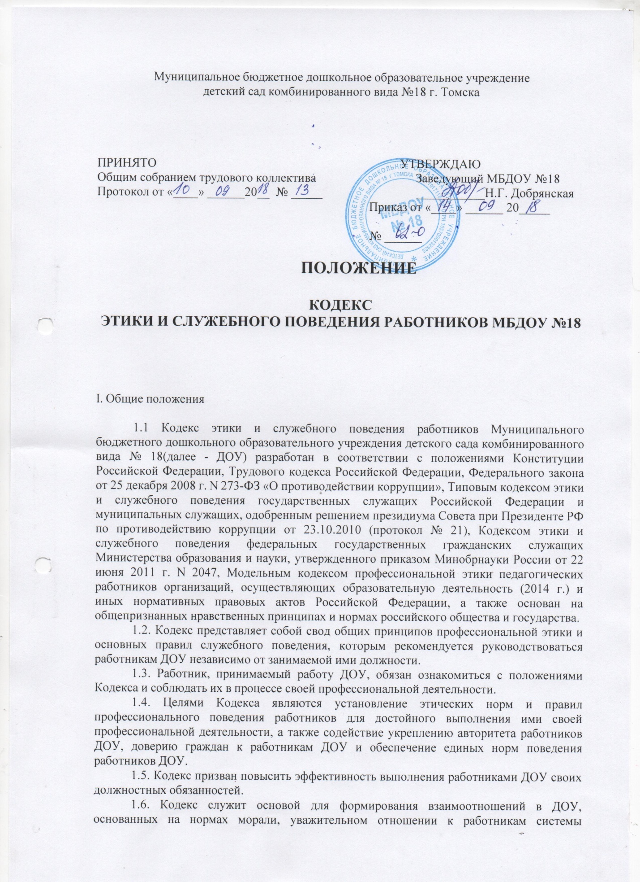

образования в общественном сознании, а также выступает как институт общественного сознания и нравственности работников образования, их самоконтроля.
1.7. Знание и соблюдение работниками ДОУ положений Кодекса является одним из критериев оценки их служебного поведения.

II. Этические правила поведения педагогических работников при выполнении ими трудовых обязанностей

2.1. При выполнении трудовых обязанностей педагогическим работникам следует исходить из конституционного положения о том, что человек, его права и свободы являются высшей ценностью, и каждый гражданин имеет право на неприкосновенность частной жизни, личную и семейную тайну, защиту чести, достоинства, своего доброго имени.
2.2. Педагогические работники, сознавая ответственность перед государством, обществом и гражданами, призваны:
а) осуществлять свою деятельность на высоком профессиональном уровне;
б) соблюдать правовые, нравственные и этические нормы;
в) уважать честь и достоинство воспитанников и других участников образовательных отношений; проявлять корректность и внимательность к обучающимся, их родителям (законным представителям) и коллегам;
г) воздерживаться от поведения, которое могло бы вызвать сомнение в добросовестном исполнении педагогическим работником трудовых обязанностей, а также избегать конфликтных ситуаций, способных нанести ущерб его репутации или авторитету организации, осуществляющей образовательную деятельность.
д) осуществлять свою деятельность в пределах полномочий ДОУ;
2.3. Педагогическим работникам следует быть образцом профессионализма, безупречной репутации, способствовать формированию благоприятного морально- психологического климата для эффективной работы.
2.4. Педагогическим работникам рекомендуется соблюдать культуру речи, не допускать использования в присутствии всех участников образовательных отношений грубости, оскорбительных выражений или реплик.
2.5. Внешний вид педагогического работника при выполнении им трудовых обязанностей должен способствовать уважительному отношению к педагогическим работникам и организациям, осуществляющим образовательную деятельность, соответствовать общепринятому деловому стилю, который отличают официальность, сдержанность, аккуратность.

III. Основные принципы и правила служебного поведения работников ДОУ

3.1. Работники ДОУ призваны способствовать своим служебным поведением установлению в коллективе деловых взаимоотношений и конструктивного сотрудничества друг с другом.
3.2. Педагогическим работникам надлежит принимать меры по недопущению коррупционно опасного поведения педагогических работников, своим личным поведением подавать пример честности, беспристрастности и справедливости
3.2.1. Не оказывать предпочтения каким-либо профессиональным или социальным группам и организациям, быть независимыми от влияния отдельных граждан, профессиональных или социальных групп и организаций;
3.2.2. Исключать действия, связанные с влиянием каких-либо личных, имущественных (финансовых) и иных интересов, препятствующих добросовестному исполнению должностных обязанностей;
3.2.3. Соблюдать беспристрастность, исключающую возможность влияния на их служебную деятельность решений политических партий, иных общественных объединений;
3.2.4. Не использовать служебное положение для оказания влияния на деятельность государственных органов, органов местного самоуправления, организаций, должностных лиц, государственных служащих и граждан при решении вопросов личного характера;
3.2.5. Постоянно стремиться к обеспечению как можно более эффективного распоряжения ресурсами, находящимися в сфере ответственности работников ДОУ.
3.3. Соблюдать установленные в ДОУ правила публичных выступлений и предоставления служебной информации;
3.4. Проявлять терпимость и уважение к обычаям и традициям народов России и других государств, учитывать культурные и иные особенности различных этнических, социальных групп и концессий, способствовать межнациональному и межконфессиональному согласию обучающихся;
3.5. Уважительно относиться к деятельности представителей средств массовой информации по информированию общества о работе ДОУ, а также оказывать содействие в получении достоверной информации в установленном порядке;
3.6. Работники ДОУ, наделенные организационно-распорядительными полномочиями по отношению к другим работникам ДОУ, призваны:
а) принимать меры по предотвращению и урегулированию конфликта интересов;
б) принимать меры по предупреждению коррупции;
в) не допускать случаев принуждения работников к участию в деятельности политических партий, иных общественных объединений.

IV. Рекомендательные этические правила служебного поведения работников ДОУ

4.1. В служебном поведении работник ДОУ воздерживается от:
а) любого вида высказываний и действий дискриминационного характера по признакам пола, возраста, расы, национальности, языка, гражданства, социального, имущественного или семейного положения, политических или религиозных предпочтений;
б) грубости, проявлений пренебрежительного тона, заносчивости, предвзятых замечаний, предъявления неправомерных, незаслуженных обвинений;
в) угроз, оскорбительных выражений или реплик, действий, препятствующих нормальному общению или провоцирующих противоправное поведение;
г) курения в ДОУ.
4.2. Работникам ДОУ рекомендуется быть вежливыми, доброжелательными, корректными, внимательными и проявлять терпимость в общении с гражданами и коллегами.

V. Ответственность за нарушение положений Кодекса

5.1. Соблюдение педагогическим работником положений Кодекса может учитываться при проведении аттестации педагогических работников на соответствие занимаемой должности, при применении дисциплинарных взысканий в случае совершения работником, выполняющим воспитательные функции, аморального проступка, несовместимого с продолжением данной работы, а также при поощрении работников, добросовестно исполняющих трудовые обязанности

